管理体系审核记录表
过程与活动、  抽样计划 | 涉及  条款 | 受审核部门：技术部 主管领导：万白 陪同人员：张姝 | 判定
 |  | 审核员：伍光华 审核时间：2021年8月15日
审核条款：
QMS:5.3组织的岗位、职责和权限、6.2质量目标、7.1.5监视和测量资源、7.1.3基础设施、7.1.4过程运行环境、8.1运行策划和控制、8.3产品和服务的设计和开发不适用确认、8.5.1生产和服务提供的控制、8.5.2产品标识和可追朔性、8.6产品和服务的放行、8.7不合格输出的控制、
E/OMS: 5.3组织的岗位、职责和权限、6.2环境与职业健康安全目标、6.1.2环境因素/危险源辨识与评价、8.1运行策划和控制、8.2应急准备和响应，
部门及人员的职责和权限 | QES5.3 | 1）承担本公司开展的各项检验任务，保证原始记录，检测数据的准确、规范；  2）完成各类与本部门有关的质量计划的实施（设备、人员、质量控制）；  3）负责新项目方法研究，完成开展新项目的相关工作；  4）负责相关作业指导书的编制起草工作；  5）提出本部门所需仪器、标准物质的购置申请和技术条件要求，并协助检测组做好设备验收、故障原因核查和组织安排维修工作；  6）做好设备、设施、标准物质的使用、维护和保养；  7）负责本部门的检测标准的正确使用；  8）协助业务组对新检验方法的验证与变更确认；  9）参与与检测工作有影响的消耗品的验收工作；  10）组织能力验证和内部质量控制计划的实施；  11）完成公司领导交办的其他工作。
环境因素/危险源辨识与评价 | ES6.1.2 | 技术部主任万白述：公司制订《环境因素识别与评价控制程序》和《危险源识别与风险评价控制程序》，技术部根据环境保护监测服务过程及工作特点对涉及的环境因素、危险源进行了识别和辨识。  在公司编制的”环境因素识别与评价控制程序”中，对环境因素识别和评价的目的、职责、工作程序和记录的要求均有明确的规定。  查到《环境因素识别评价表》：已识别技术部的环境因素产生过程包括：原材料进库、存储、检测、办公用车的使用等过程中废气的排放，噪声的排放，火灾，危险废物的排放等，在环境评价过程中考虑到环境影响、三种时态和三种状态等。使用分级评分的方式。基本合理。  查到《重要环境因素清单》已识别重要环境因素包括：废气、废水的排放、危废排放、危化品泄漏、潜在火灾和化学废弃物排放，明确控制措施和责任部门，  基本合理。  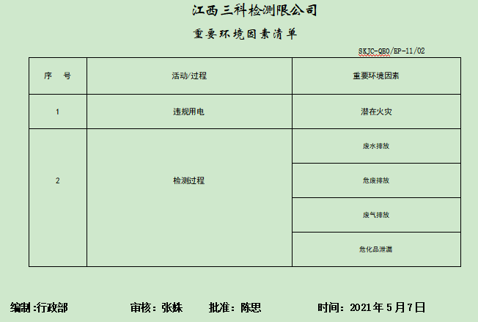  查到《危险源辨识与评价一览表》，内容有：作业活动名称、潜在危险因素、时态、状态、可导致事故、可采取控制措施、危险发生的可能性L、损失后果C、频繁程度E、等。识别出技术部危险源有：触电、火灾、灼伤、中毒、职业病、人身伤害等。优先控制风险采用“LEC”方法进行评价。提供《不可接受风险清单》有：职业病；火灾、化学伤害、触电伤害、危化品泄漏，并制定有控制措施。  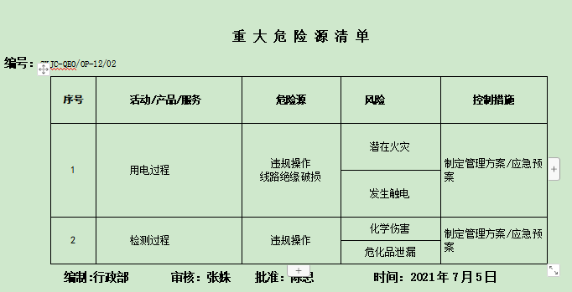  以上危险源识别基本全面、无遗漏，评价基本合理。
目标 | QES6.2 | 查有公司公司级管理目标，并按照部门对目标进行分解，有目标管理管理规定，规定了目标的分解及考核的具体方法。  2021年7月5日技术部质量、环境、职业健康安全目标统计情况  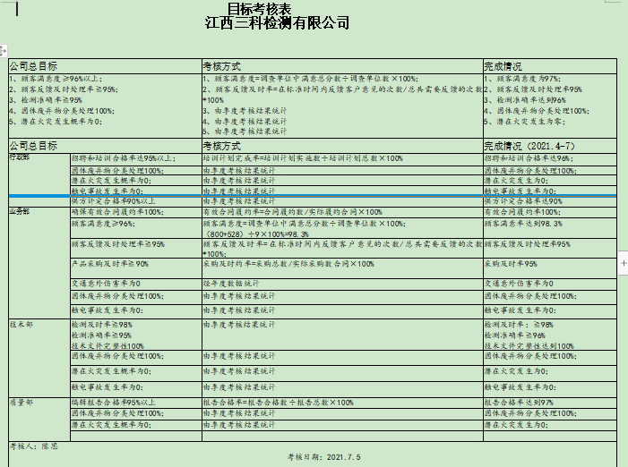  与方针一致，符合公司总的质量、环境、职业健康安全目标，2021年7月5日 ，行政部进行了统计及目标实现分析，经查，达成目标，并将管理目标完成情况在公司会议上进行通报。
基础设施 | Q7.1.3 | 查看《仪器设备一览表》生产设备及监测资源有：  电子天平、原子吸收、光谱仪、PH计、溶解氧分析仪、多功能声级计、自动烟尘气测试仪（烟气/尘）、个体空气采样器、综合气象仪（便携式三杯风速仪）、自动烟尘气测试仪、多功能声级计等设备 ，基本满足分析检测的要求。  提供检定（校准）合格证书（见相关证据），均按规定和时间间隔要求溯源管理。  办公设备：电脑、打印机、传真机、电话等。提供维修保养计划及记录，满足要求。  环保设施包括：空气净化喷淋塔、垃圾桶、消防设施；  安全设施配置主要有：标识牌、灭火器、消防器材等，技术部定期维护与保养。  公司根据的需要，配备了行政办公用房及通讯、信息系统等基础设施， 并配备有办公桌椅，水电、空调、会议室、消防设施设备，并有电脑、打印机、电话、传真机、复印机等办公设备；满足办公需要。  见：依照计划进行设备设施的升级、维护、更换、配备，相关设施配备和管理比较完善。  抽查：查看仪器设备维护、维修记录表。  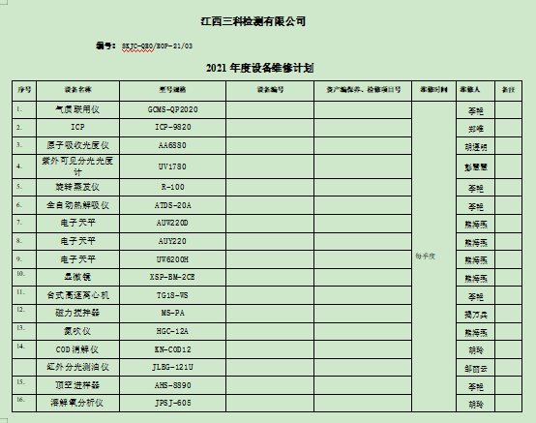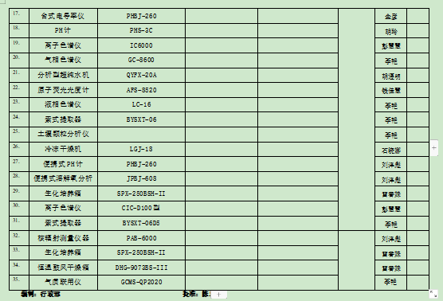  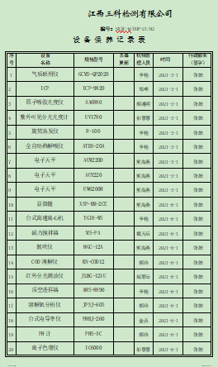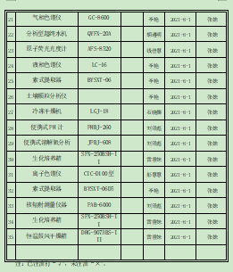  现场观察到上述检测设备及辅助设备运行状态正常。  无特种设备。
过程运行环境 | Q7.1.4 | 策划并制定了《工作环境和管理要求》，现场观察办公区、检测室环境卫生管理，工作场所布局合理，温湿度适宜，照明良好，满足办公需求。有“办公环境卫生管理制度”、“安全防火规定等规章制度”等规章制度。运行环境满足要求  经与主管人员交谈，其对本部门在本条款管理中的职责、分工和接口关系清楚掌握，基本符合文件要求。  公司定期举行旅游活动、体检，带薪休假等，已缓解员工的心理压力、过度疲劳等。  公司现场观察，公司办公场所和生产场所均环境良好，满足办公需要，无特殊环境要求。  现场观察：运行环境符合检测实验室要求。
监视和测量资源的控制 | Q7.1.5 | 公司为确保产品监视和测量活动需要，提供并配备了电子天平、原子吸收、光谱仪、PH计、溶解氧分析仪、多功能声级计、自动烟尘气测试仪（烟气/尘）、个体空气采样器、综合气象仪（便携式三杯风速仪）、自动烟尘气测试仪、多功能声级计等监视和测量设备，公司有按策划的时间间隔对上述监视和测量资源实施校准/检定。  抽查1、广州广电计量检测股份有限公司出具的校准证书，证书编号：J202010205889B-0014，电子天平检定证书，校准时间2020年11月16日，证书上有送检单位、器具名称、型号规格、出厂编号、制造单位、检定依据、检定数据等信息。  2、深圳市计量质量检测研究院国家高新技术计量站出具的检定证书，证书编号：215332547，多功能声级计检定证书，检定结论：合格。检定时间2021年5月13日，有效期2022年5月12日，证书上有送检单位、器具名称、型号规格、出厂编号、制造单位、检定依据、检定数据等信息。  3、安正计量检测有限公司出具的校准证书，证书编号：P20211750382，自动烟尘气测试仪（烟气/尘）校准证书。校准时间2021年7月25日，证书上有器具名称、制造厂、型号规格、出厂编号、校准数据结果等信息。  4、江西西平计量检测有限公司出具的校准证书，证书编号：XP-2021-F-49575，个体空气采样器校准证书。校准时间2021年4月25日，证书上有器具名称、制造厂、型号规格、出厂编号、校准数据结果等信息。  5、深圳市计量质量检测研究院国家高新技术计量站出具的校准证书，证书编号：215028868，综合气象仪（便携式三杯风速仪）校准证书，校准时间2021年4月25日，证书上有器具名称、制造厂、型号规格、出厂编号、校准数据结果等信息。  6、深圳市计量质量检测研究院国家高新技术计量站出具的校准证书，证书编号：215014538，便携式溶解氧分析仪校准证书，校准时间2021年2月3日，证书上有器具名称、制造厂、型号规格、出厂编号、校准数据结果等信息。  监视和测量设备由使用人负责保管维护，以防止损坏或失效, 目前尚未发现监视测量设备在检定有效期内失准的情况，监视和测量设备运行环境适宜。
运行的策划和控制 | Q8.1 | - 范围：Q：环境保护监测服务  E：环境保护监测服务所涉及场所的相关环境管理活动  O：环境保护监测服务所涉及场所的相关职业健康安全管理活动  2、公司目标：  - 产品主要执行标准摘抄：  危险化学品安全管理条例、中华人民共和国职业病防治法、环境空气质量标准、江西省环境污染防治条例、《环境监测分析方法标准制订技术导则》、《环境空气醛、酮类化合物的测定 溶液吸收-高效液相色谱法》、《土壤环境质量标准》等  4、检测服务提供流程为：业务接单----业务下单----采样----交样检测----质量部编辑报告---业务部发报告至客户  关键、确认过程已经进行识别，详见8.5.1条款。  5、为实现产品质量目标配置了相应人员（如业务人员、技术人员均为大专或以上学历，检测人员持有操作作业证书、上岗前经过岗前培训，检测人员均经过专业培训等)，见相关证据。  6、检测设备：见7.1.3记录条款。  监测资源：提供检定合格证书（见附件）。  办公设备：电脑、打印机、传真机、电话等。提供维修保养计划及记录，满足要求。  环保设施包括：酸雾吸收装置、垃圾桶、消防设施；  安全设施配置主要有：标识牌、灭火器、消防器材等。  7、编制了相应的作业文件（管理制度）：  标准物质、试剂耗材室管理制度、样品室管理制度、质量监督工作规范、检测用计算机及软件管理规范、受控区域管理制度、无机前处理室管理制度、实验室安全管理规范、废液存放室管理制度、安全事故应急检验预案等  8、接收准则:依据委托检验合同、相关标准、用户要求等进行接收，以保证交付的服务满足要求  9、记录：策划有委托检测合同、内部审核检查表、首末次会议记录、特殊过程确认记录、检测过程记录、检验记录等，基本满足产品实现需要。  技术部化学品仓库储存有甲烷、乙醚和三酸，但是未能提供相关MSDS，开具了不符合。  目前策划基本充分。 | N
产品和服务的设计和开发 | Q8.3 | 组织按照国标/行标和顾客要求进行检测服务，不需进行产品的设计和开发，因此对标准的8.3条款不适用，且不影响组织提供满足顾客要求和适用法律法规要求的产品的能力或责任，不适用合理。
生产和服务提供的控制 | 8.5.1 | 技术部负责人：万白。公司质量手册规定：技术部是检测过程控制的归口管理部门，负责检测过程控制监督和指导，作业指导书的提供，并负责检测所需的设备资源；负责过程设备和工作环境、检测安全、标识和可追溯性、产品防护以及交付后活动的管理和控制  - （1）查2021年3月23日环境检测补充协议、业务安排单、采样任务单、采样点位分布图、检测业务单、检测任务单，包括：检测项目、检测依据、样品状态、流通号、判定标准、原始记录、检验报告。如下所示：  委托方：江西上高南方水泥有限公司 样品名称：无组织废气、噪声 采样日期：2021.6.3  检测项目：颗粒物、厂界噪声  检测依据：环境空气 总悬浮颗粒物的测定 重量法 GB/T15432-1995、工业企业厂界环境噪声排放标准GB12348-2008  采样人：李春光、万斯峰 2021.6.3  分析人员：熊海燕2021.6.10  - 分析检测现场观察：  关键过程：样品检测分析（颗粒物），取样量0.5克，用万分之一天平称重，误差：0.0002g，样品重量差/采样体积，得了样品浓度。  氨氮检测：采样液体放入比色管加入显色剂，放置10分钟，进入紫色分光光度计检测，固定波长420纳米，仪器读数（吸光度值，）根据曲线计算浓度质量，除以取样体积得出结果。  土壤中铜的测定：样品预处理（风干、研磨、过筛），进烘箱，105度2小时，测干物质含量，万分之一天平称重0.2g，加酸消解，定溶50ml，进入原子吸收分光光度计测试得出结果。  检测人金彦，复核人：胡玲，检测人熟悉操作流程，检测手法娴熟，同时现场提供了作业指导书等；符合要求。  检验检测报告 检验依据：环境空气 总悬浮颗粒物的测定 重量法 GB/T15432-1995、工业企业厂界环境噪声排放标准GB12348-2008  检验结论：经来样检验，所检项目中颗粒物：0.001mg/m3,噪声：40.7dB等,签发日期：2021.6.11  编制：彭志瑜，复核：胡志，审核：陈秋，签发：万白  （3）市场调研、确定顾客的需求、确定检测服务的项目、数量，根据业务送交的检测委托协议，采购流程选择和评价供应商、确定供应商、将采购信息传达给供方、供应供货、对采购产品进行验证、验证合格后入库；保管将合格产品进行登记入帐、进行必要的防护；服务：与客户进行沟通、将检测报告及其它售后服务条款、完成一次服务；  检测过程和最终检验规程，规定了检验项目、检验要求、质量记录等要求。 以上文件均为有效受控文件，并按其实施组织生产过程控制。  （4）公司制定有：基础设施和工作环境控制程序规定了设备管理要求、设备的保养、设备的检修等内容。主要设备日常生产中能够保证质量和效率，配备的设备是适宜的。  “监视和测量设备台账”，包括电子天平、原子吸收、光谱仪、PH计、溶解氧分析仪、多功能声级计、自动烟尘气测试仪（烟气/尘）、个体空气采样器、综合气象仪（便携式三杯风速仪）、自动烟尘气测试仪、多功能声级计等监视和测量设备。根据重要程度和检测频次，每年或二年周检一次，精度等附合要求，基本适宜。  （5）见证：设备运行记录，对原子吸收分光光度计、离子色谱仪、液质联动仪、电感耦合等离子体质谱仪、液相色谱仪等按计划进行了维护，保养内容、保养记录等内容齐全。  （6）公司质量手册规定：关键过程：检测过程，针对关键过程建立的控制文件有：标准物质、试剂耗材室管理制度、样品室管理制度、质量监督工作规范、检测用计算机及软件管理规范、受控区域管理制度、无机前处理室管理制度，并规定了确认的工作内容、确认方式、确认结果、确认记录等要求。  检测室负责人述，按要求进行了过程能力确认，查到由公司发放的检验员能力考核申请表，名单：邹丽云、金彦，  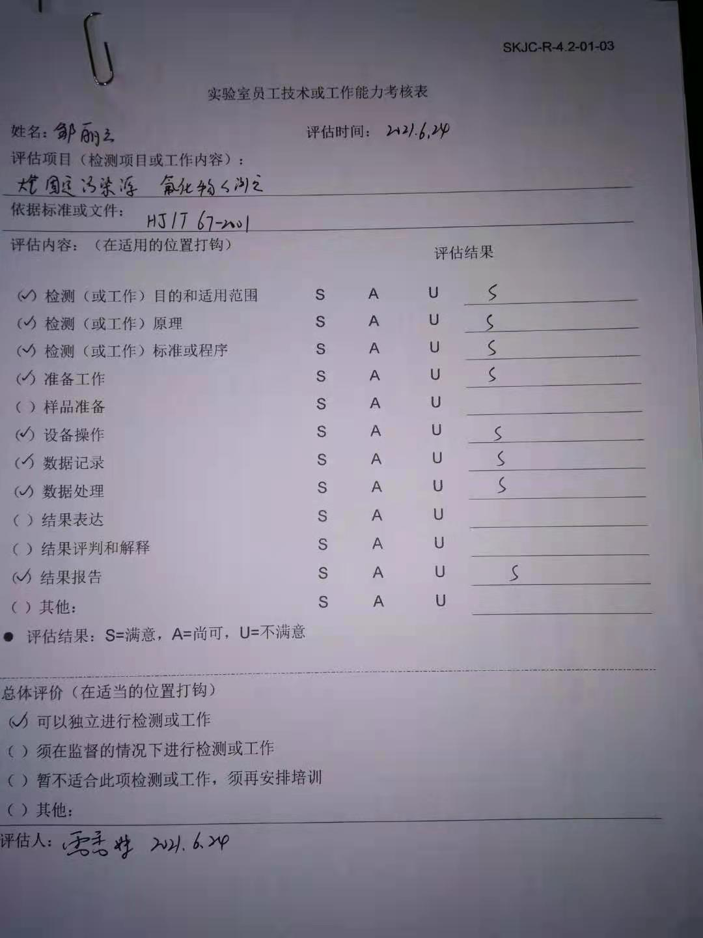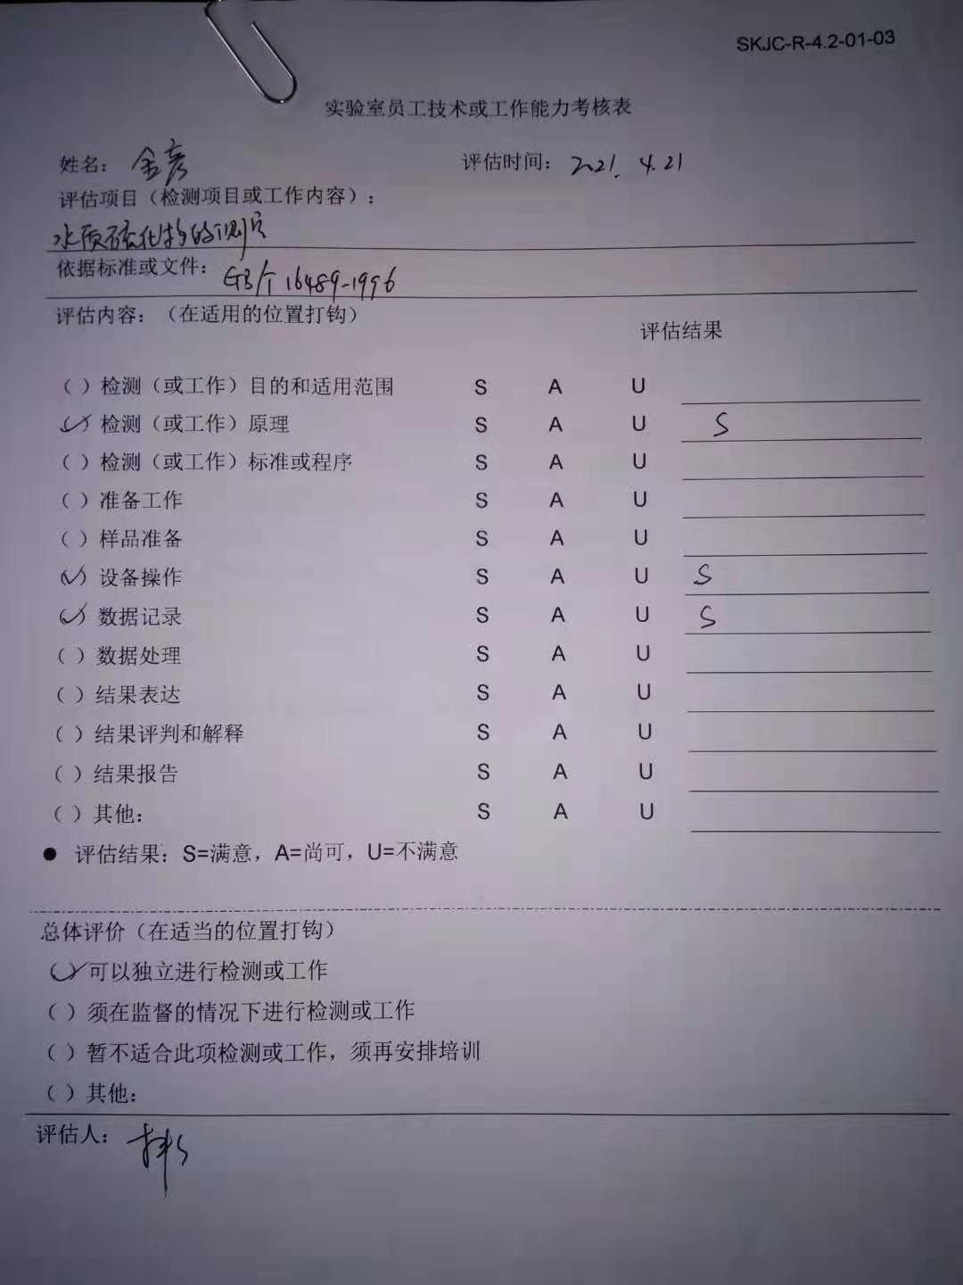  查到2021年7月16日由江西省市场监督管理局批发的授权签字人及领域表，证书编号：181412341228授权签字人：万白，签字领域：水和废水、土壤和水系沉积物、环境空气与废气、固体废气物领域（确认过程）  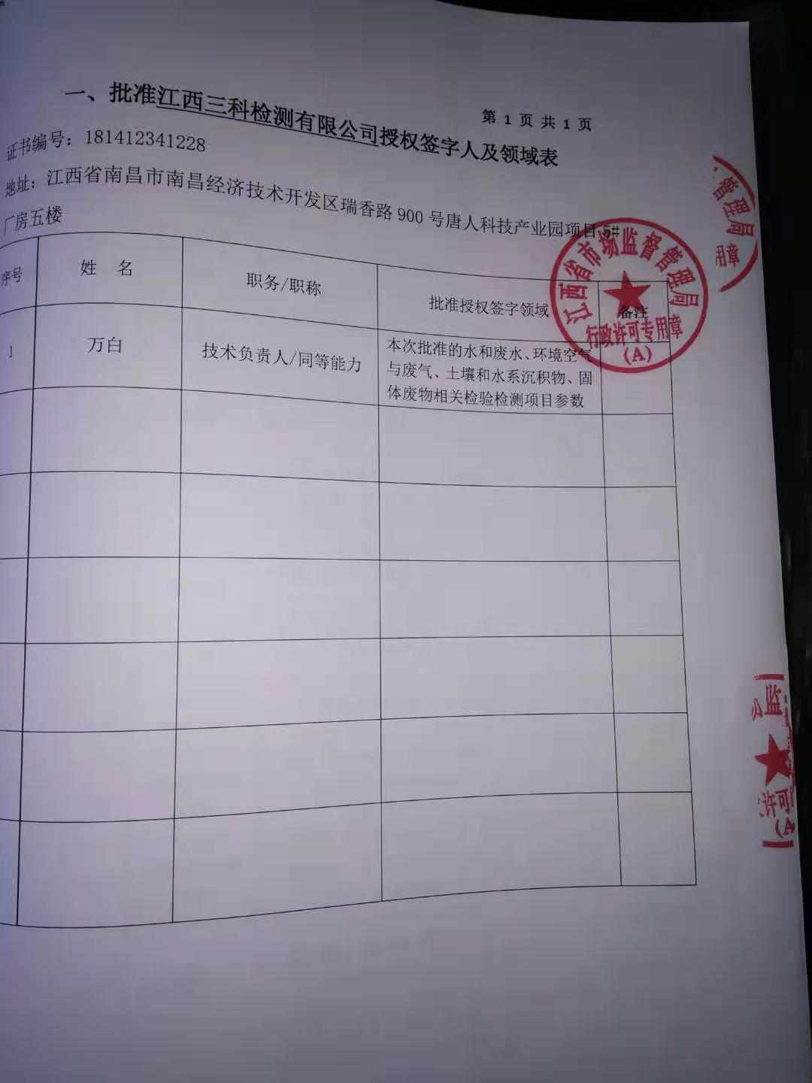  （7）查到：《进货检验记录》、《检测原始记录》、《检验报告》要求等。  公司通过实行测量过程控制规范，包括设置平行样、空白样和对标准物质的核查等控制手段，平时随时由主管人员进行现场巡视和检查，对发现的问题对责任者进行处罚，保证了操作者严格按照作业指导书的要求进行操作和过程控制。其他项目的检测基本与上述相同。
标识和可追溯/产品防护 | Q8.5.2  Q8.5.4 | 服务标识主要通过划分区域、检验记录等进行标识，状态标识分为已检、待检等，检测过程中和监视和测量过程中有采取适当的方式对检验状态乾标识，标识确保唯一性，当有追溯性要求时，可确保在必要时进行追溯。  原材料依据不同的类型和防护要求进行防护运输。  检测原材料分类分区放置在指定仓库、产品标识方法得当、未发现不同类型和状态产品发生混淆现象。标识和可追溯性基本符合标准要求。  检测过程中有采取相应的措施进行防护，以确保符合要求。防护包括标识、处置、污染控制、包装、储存、运输以及保护等。  检验报告封面有CMA和公司标识，基本符合要求。
产品和服务的放行 | Q8.6 | 采购物质验收、检测过程质量控制、打印检验报告等依据顾客技术要求，详见Q8.1。  一、查进货检验记录:--抽查进货检验记录和库房入库单  抽1：  原材料(外购件) 验证/检验记录  产品名称 双圈滤纸、水质标准（化学需氧量COD-铬法）  进货日期 2021.6.3  检验项目：数量、外观、包装，验收人：郑毛毛  抽2：  原材料(外购件) 验证/检验记录  产品名称 搪瓷盘、钢玉坩埚  进货日期：2021.3.22  检验项目：数量、外观、包装，验收人：郑毛毛  抽3：  原材料(外购件) 验证/检验记录  产品名称 磷酸钠、轻质氧化镁、无水乙醇、硫酸铵  进货日期：2021.7.24  检验项目：数量、外观、包装，验收人：郑毛毛  抽4：  原材料(外购件) 验证/检验记录  产品名称 氢氟酸、氢氧化钾、氢质氧化镁  进货日期：2021.8.3  检验项目：数量、外观、包装，验收人：郑毛毛  原材料经验收后，由库管郑毛毛验收签字，存放在指定地点。  - 抽查出厂的质量证书  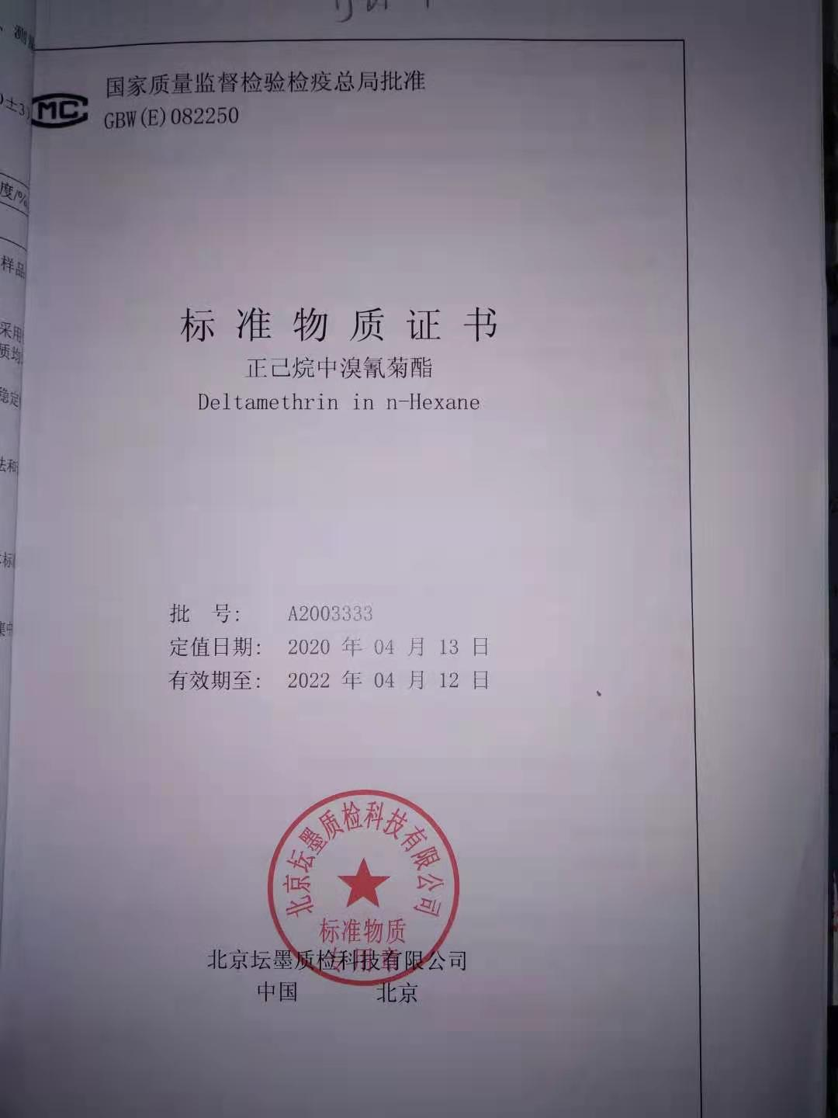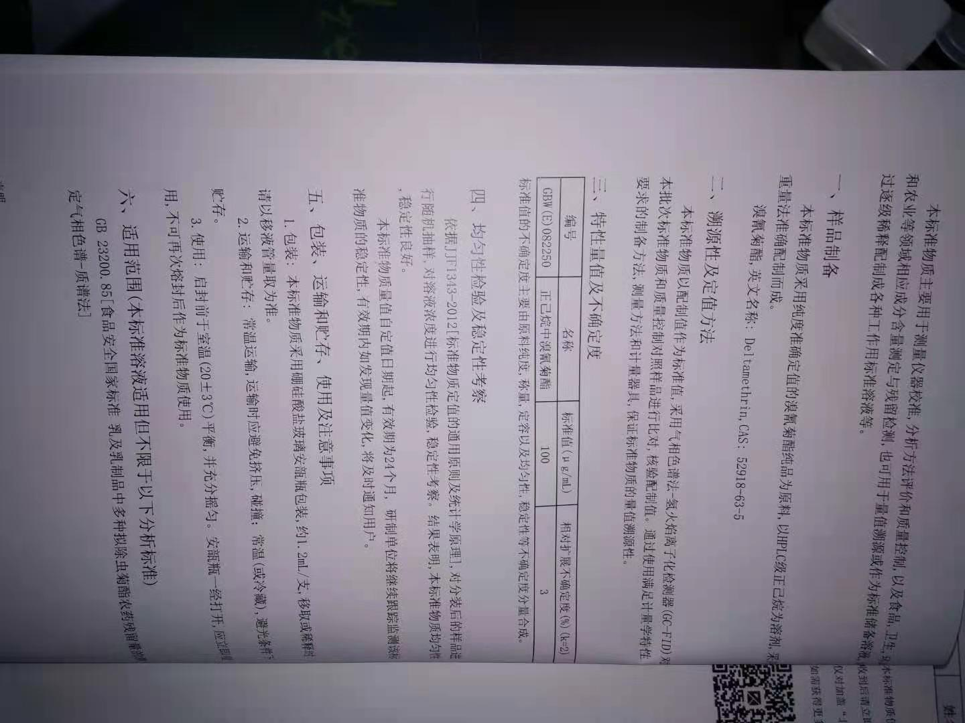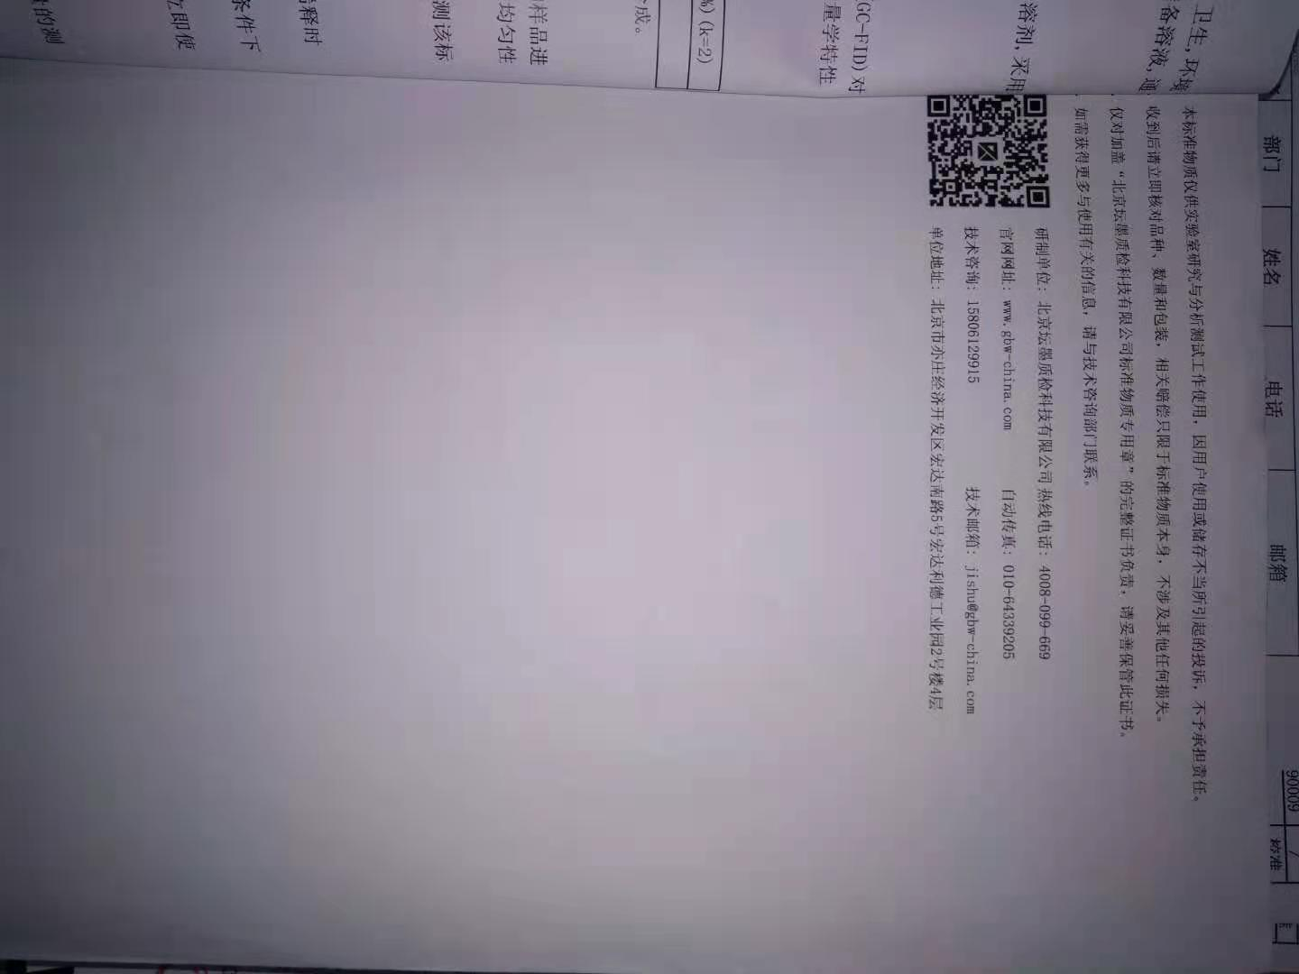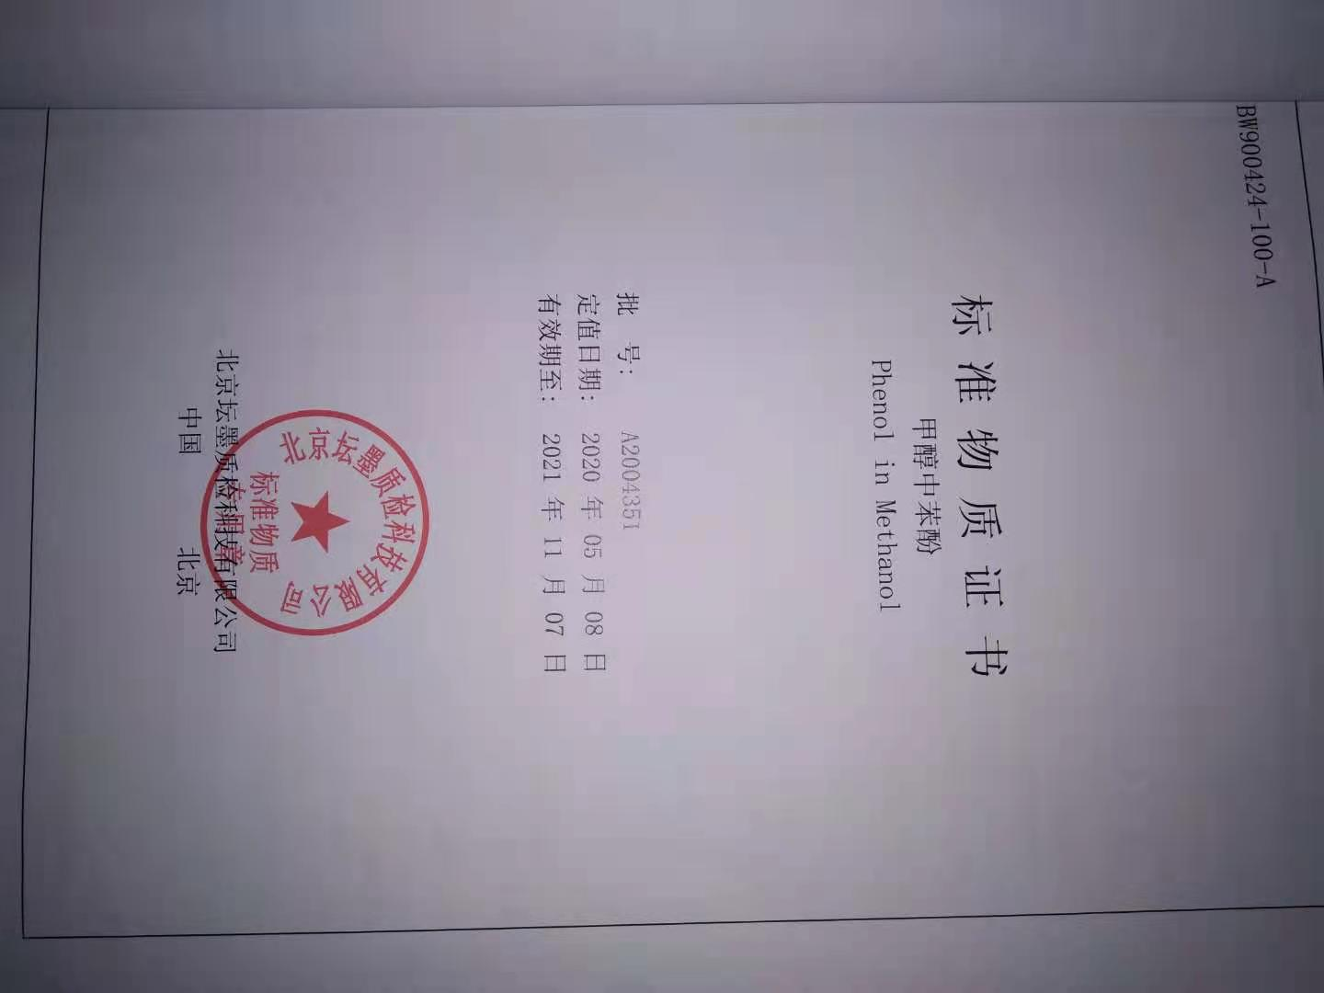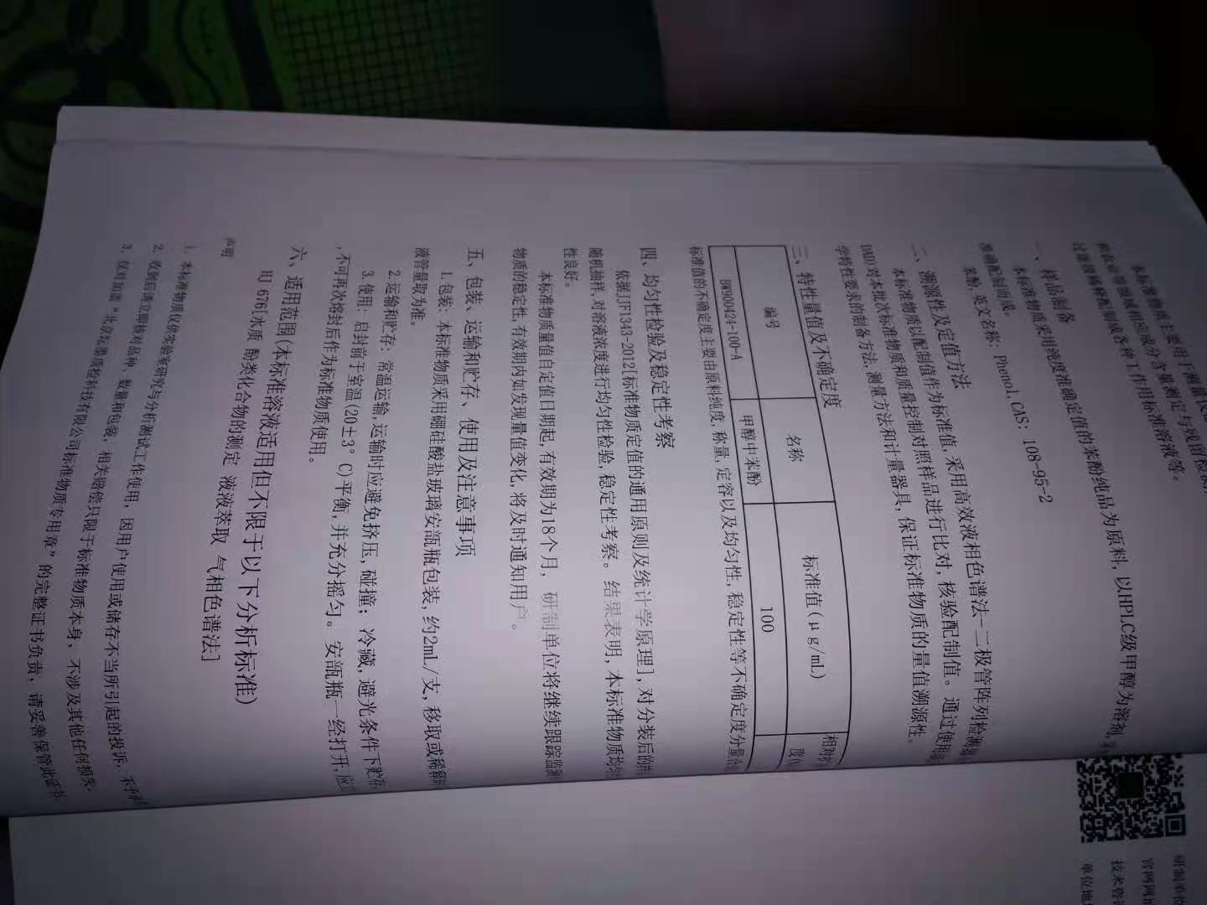  检验结果：符合相关标准的要求  采购进货检验中发现的不合格品，由综合管理部负责退回供应商，目前，公司的供应商比较稳定，产品质量达到公司的质量要求，未出现采购不合格的情况。  二、过程控制：制订了2021年检测结果的质量监控计划，通过有计划地开展检测结果监控活动以保证检测结果的质量，方法和实施时间：1、对每个批次的样品采用内部质量监控的方法实施质量监控；上半年和下半年分别与1个实验室进行一次实验时间比对，采用科学的方法对比对结果进行判定，以验证公司检测结果的准确性和可靠性；3、上半年参加2 个技术领域的CNAS认可的能力验证活动，确保公司检测结果的准确性和可靠性；  三、查检测实现关键过程——样品检测分析及相对应批号的第三方（华测检测认证集团股份有限公司）能力验证计划结果通知单  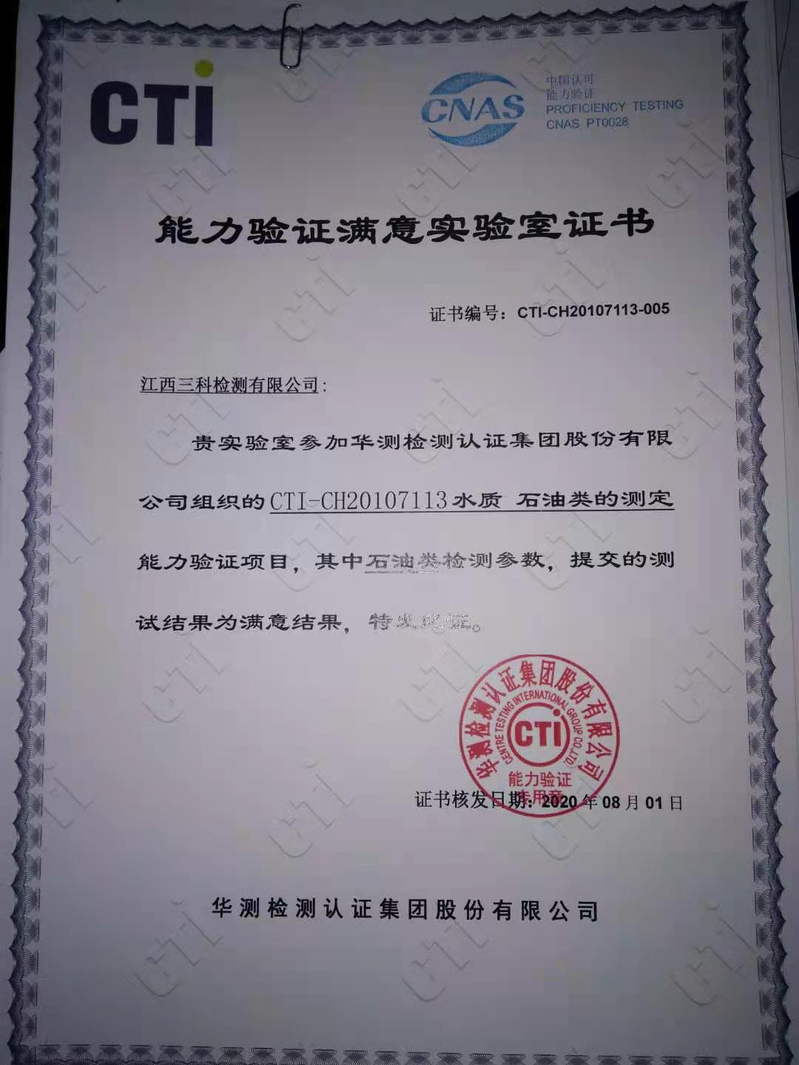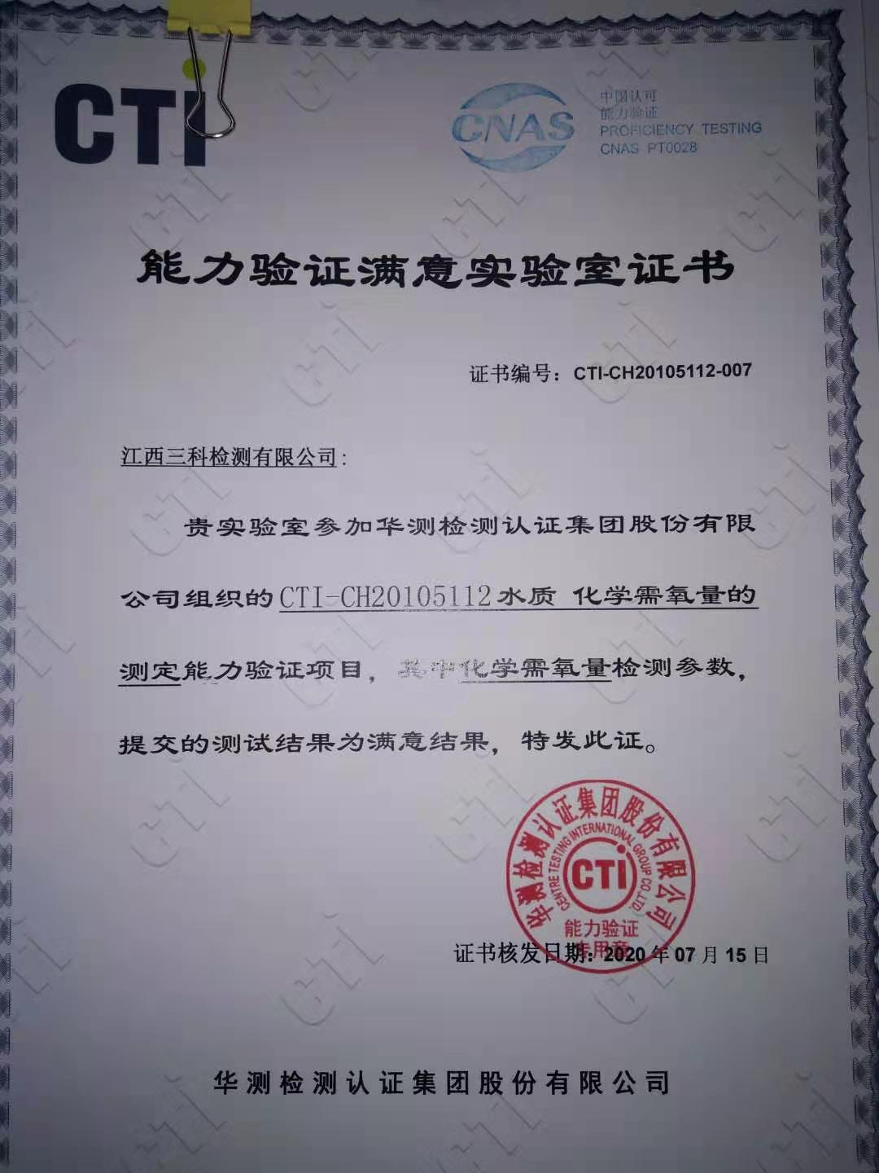  结果：为满意结果。  三、抽查检验报告  抽1 执行标准：环境空气 总悬浮颗粒物的测定 重量法 GB/T15432-1995、工业企业厂界环境噪声排放标准GB12348-2008  检验日期：2021年6月3-10日  无组织废气、噪声 检验项目：颗粒物、等效连续A声级  实测结果：符合标准要求 编制：彭志瑜，复核：胡志，审核：陈秋，签发：万白  抽2 执行标准：土壤 PH值的测定、土壤和沉积物汞、砷、硒、铋、锑的测定，检验日期：2021 年6月9-11日  土壤 检验项目：PH、汞、砷、硒、铋、锑  实测结果：7.81、0.152等，单位：mg/kg 编制：杨诗琴，复核：胡志，审核：陈秋，签发：万白  通过上述记录了解到，组织对检测的各过程进行了有效的监视测量，并进行了相应状态的标识，检验报告必须经授权签字人签字后才能交付，确保能满足顾客对产品的质量要求。  公司产品的监视和测量控制基本符合规定要求。
不合格输出的控制 | Q8.7 | 提供的《不合格品控制程序》中规定了对不合格品的标识、记录、隔离、记录和处置的控制要求。采购检验中发现的不合格，要求做好相应的标识，并及时通知采购人员作退/换货处理，检测过程和检验报告过程中发现的少量不合格品作重新配比或报废处理，批量的不合格品要求填写“不合格处理单”，记录不合格品名称、规格/型号、数量、不合格事实、评审处置措施，验证结果等。
环境和职业健康安全运行控制 | ES8.1 | 编制与环境、安全体系运行控制有关的文件有运行控制程序、废弃物控制程序、噪声控制程序、消防控制程序、劳动防护用品控制程序、资源能源控制程序、应急准备和响应控制程序、化学品储存使用管理办法、化学废弃垃圾处理/利用作业指导书、员工职业健康及劳动保护管理规定、应急预案等。  提供了 《环境目标、指标/职业健康安全目标与管理方案及实施情况一览表》， 管理方案内容包括如下：环境安全目标、环境安全指标、管理措施、完成时间、责任部门等内容。具有一定的可操作性。  一、对固体废弃物分类处置。 采取措施如下：1、 对全体员工进行关于固体废弃物分类要求的培训；  2、固体废弃物排放管理规定加强固体废弃物管理。  3、危险固体废弃物实现分类管理：  （1）建立一般固体废弃物的分类标准及管理规定；  （2）不可回收利用的、应及应分类推放、明确标识、到达一定数量后送环卫部门处置或按其指定的方法进行处置；提供废弃物处置合同，合同有效期限为2021.12.17，符合要求。  （3）预计费用1万元。完成情况：于2021年7月30日对检测产生的危废弃物排控制检查，符合要求。  二、对火灾采取措施如下：1、制定火灾应急预案，并进行演练；  2、按照年度培训计划对管理人员和操作人员进行火灾消防应急演习培训，提高人员安全防火应急措施知识；  3、公司各部门配备灭火器并悬挂履历卡；每一个月检查一次配备的灭火器，对不合格的及时更换确保发生火灾事故时能有效控制；  4、预计费用2千元。完成情况：于2021年7月30日对公司消防控制检查，符合要求。  三、对触电采取措施如下：1、认真贯彻执行《施工现场临时用电安全技术规范》（JGJ46-05）  2、特种作业人员，应遵守《特种人员安全技术考核管理规则》（GB5306-85）中的各项规定。经培训合格、持证上岗。提供电工操作证：黄闽，证号：T362124197008112333，有效期限：2025.9.16  3、加强带电设备的防护和检查，采用保护接地和保护接零并安装漏电保护器等。  4、检修作业保护应采用（文字、数字、符号、色彩）的警告牌警告其它人员正在检修，并穿戴好自已的绝缘鞋、手套等防护用品。  5、临时用电应有可靠的接地或防零措施。  6、预计费用5千元。完成情况：于2021年7月30日对公司用电控制检查，符合要求。  四、对化学伤害（接触化学品）采取措施如下：1、对公司相关人员开展职业病知识培训，提高对职业病防治意识和能力  2、实验室/车间相关工作人员要求佩戴口罩、工作服、在操作完毕后进行操作室，避免长时间逗留在高分贝场所。  3、对检测场所实施每天清扫卫生，及时清理生活垃圾，保持生产场所清洁卫生。  5、及时发放劳保用品（口罩、工作服），做好人身防护，防止职业病；积极锻炼身体，提高免疫能力。  6、对于检测操作人员及时检查是否有发烧等异常情况，如有及时到医院检查、确认，如有异常，及时采取隔离措施，防治传染病疫情的蔓延。  7、组织对员工进行职业健康体检。今年已制定体检计划，近期将组织员工体检，进行了口头提醒。  8、预计费用5千元。  五、现场运行控制：  现场巡视办公及检测区域配备有灭火器和消防栓多个，各检测室均配有灭火器。  危险化学品仓库实行双门双锁、进出等规范的管理，现场查看帐、物、卡相符，符合要求。  现场查看各工序设备运转正常，人员操作方法合理，并佩带相应的防护措施，如耳塞、口罩、手套等。操作人员穿戴有工作衣、工作鞋等安全防护用品。  各检测室安全设施设有提示说明，方便取用，未发现遮挡消防设施和挤占消防通道的情况。  检测室内内操作和选用低噪声的设备和工具，同时加强设备的检查和维保，确保检测设备在正常工况下运行，噪声影响不大。  检测室内现场电线布线合理，电线均处于完好状态，设备有接地及保护装置，控制柜及漏电保护器状态良好。安全、环保、消防日常检查记录。  提供安全、内务管理监督检查记录，每月检查一次，内容覆盖照明、空调、通风橱、喷淋装置、超声波清洗器、灭火器等，检查人：张姝。  现场在环保和职业健康安全防护方面的控制管理基本有效。
应急准备和响应 | ES8.2 | 负责人介绍，公司制定《应急准备和响应控制程序》、《应急救援预案》等，包括：火灾、爆炸应急预案、生产车间中毒、梅雨、雷电等恶劣天气应急预案、机械伤害应急预案等  见：《消防应急演练记录》  演练时间 ：2021年5月20日  演练地点：公司办公、检测区域  演练部门：全体部门和员工  演练总指挥：张姝  参加人员各部门部长。过程记录详细。  演练中不但讲解了火灾发生后的处理流程，包括汇报机制，通知医院，疏导交通保证救援通道畅通，实施抢救等，并在演练结束后进行了总结，应急预案有可操作性，应急人员基本掌握该方案，能够应对突发事件。  针对近期出现的新型冠状病毒引发的肺炎疫情，公司制定了疫情防控预案，公司有进行返岗人员健康报备管理、每日人员出入登记/量体温/戴口罩、是否发热、办公区域消毒、分餐制用餐时间管理等，严格按政府和预案的要求执行。基本符合。

管理体系审核记录表
过程与活动、  抽样计划 | 涉及条款 | 受审核部门：质量部 主管领导：陈秋 陪同人员：张姝 | 判定
 |  | 审核员：伍光华 审核时间：2021.8.16
审核条款：QMS: 5.3组织的岗位、职责和权限、6.2质量目标、
E/OMS: 5.3组织的岗位、职责和权限、6.1.2环境因素/危险源辨识与评价、6.2.1环境/职业健康安全目标、6.2.2实现环境/职业健康安全目标措施的策划10.2不符合/事件和纠正措施，8.1运行策划和控制、8.2应急准备和响应
组织的岗位、职责和权限 | QEO 5.3 | 现场审核了解到部门主要负责：质量环境安全目标方案的制定实施，办公用品的管理，信息交流与沟通，人力资源配备，员工招聘、绩效考核管理；劳动合同保险管理及员工职业健康体检；后勤事务管理；企业知识的识别更新传递；文件记录的管理控制；顾客满意、采购、环境因素和危险源进行识别和控制；体系运行检查、内审、法律法规收集及合规性评价，应急准备和相应控制，不符合纠正与预防，事故事件调查处理等。
目标和方案 | QEO 6.2 | 查质量目标：  2021.7.5日经考核已完成。  抽环境安全管理方案，明确了措施、责任人、时间、资金投入要求：  管理方案由责任部门组织实施，目前在实施中，部分已完成。
环境因素/危险源 | E/S：6.1.2 | 提供了环境因素和危险源识别评价与控制程序，对环境因素、危险源的识别、评价结果、控制手段等做出了规定。  质量作为环境和职业健康安全管理体系的协助部门，主要负责本部门识别评价相关的环境因素及危险源。  查“环境因素登记及评价表”，识别考虑了正常、异常、紧急，过去、现在、未来三种时态，能考虑到产品生命周期观点。涉及办公室的环境因素有办公活动中生活垃圾排放、纸张等办公废品排放、废水排放、空调排放热气、汽车尾气排放、火灾事故发生等。  采取多因子评价法进行了评价，查到“重要环境因素清单”，评价出固体废弃物排放、火灾事故的发生、废气排放、噪声排放等4项重要环境因素。  经评价质量部的重要环境因素为：日常办公过程中固体废弃物排放、火灾事故的发生。  主要控制措施：生活垃圾分类存放、办公危废交耗材供应公司，垃圾由环卫部门拉走，加强日常培训，日常检查，配备消防器材等措施。  查“危险源风险评价表”，识别了办公的危险源。  涉及质量部的危险源有办公活动过程中地面湿滑滑倒、火灾、开水烫伤、触电、违章驾驶等。  对识别出的危险源采取D=LEC进行评价，查到“重大危险源清单”，评价出重大危险源3个，包括：火灾、意外伤害伤害。  经评价总工室的重大危险源：触电事故、火灾事故。  主要控制措施：危险源控制执行管理方案、配备消防器材、日常检查、日常培训教育等运行控制措施等。  具体控制措施见ES8.1审核记录。
措施的策划 | EO6.1.4 | 公司根据环境因素和危险源的风险辨识结果，分别制定出《重要环境因素清单》、《重大危险源清单》，清单内明确了控制措施计划，通过具体的措施进行有效控制：目标、管理方案、管理制度运行控制、应急预案、日常检查、日常培训。  每年对公司适用的合规义务进行识别更新并定期评价、检查。  经组织评价，组织策划的措施基本能够满足风险和机遇应对需要，能够与识别的风险和机遇对产品符合性的潜在影响相适应，基本满足标准要求。
运行策划和控制 | E/S8.1 | 公司制定并实施了运行控制程序、废弃物控制程序、噪声控制程序、消防控制程序、、资源能源控制程序、应急准备和响应控制程序、生产生活固废垃圾处理/利用作业指导书、员工职业健康及劳动保护管理规定、应急预案等环境与职业健康安全控制程序和管理制度。  企业位位于江西省南昌市南昌经济技术开发区瑞香路900号唐人科技产业园项目#厂房五楼，公司四周是其他企业或居民，无重大敏感区，根据体系运行的需要设置了检测室、仓库、办公室。  质量部定期组织环保和安全知识培训，员工具备了基本的环保和职业健康安全防护意识，见7.3条款审核记录。  按公司要求人走关灯，办公室电脑要求人走后电源切断。  办公内主要是电的使用，电器有漏电保护器，经常对电路、电源进行检查，没有露电现象发生。  办公室垃圾主要包含可回收垃圾、硒鼓、废纸。公司配置了垃圾箱，办公室统一处理。  对可回收的固体废弃物，一部分由厂家回收，厂家不回收的公司统一回收再利用或由物资回收公司处理。不可回收的废弃物由公司综合部统一处理，各部门不得单独处理。  为满足环境和职业健康安全体系的运行，公司投入了环保及安全资金，主要是购买消防设施、环保设施、劳保用品、社保等，运行至今支出约24.9万元。  查到“劳保用品领用管理规定”，未见领用记录，已经和企业负责进行了沟通。  办公纸张尽量采取双面打印，人走灯灭，定期检查水管跑冒滴漏。  现场巡视办公区域配备了消防栓和灭火器，状况正常。  部门运行控制基本符合要求。
应急准备和响应 | E/S：8.2 | 负责人介绍，公司制定《应急准备和响应控制程序》、《应急救援预案》等，包括：火灾、爆炸应急预案、生产车间中毒、梅雨、雷电等恶劣天气应急预案、机械伤害应急预案等  见：《消防应急演练记录》  演练时间 ：2021年5月20日  演练地点：公司篮球场  演练部门：全体部门和员工  演练总指挥：张姝  参加人员各部门部长。过程记录详细。  演练中不但讲解了火灾发生后的处理流程，包括汇报机制，通知医院，疏导交通保证救援通道畅通，实施抢救等，并在演练结束后进行了总结，应急预案有可操作性，应急人员基本掌握该方案，能够应对突发事件。  针对近期出现的新型冠状病毒引发的肺炎疫情，公司制定了疫情防控预案，公司有进行返岗人员健康报备管理、每日人员出入登记/量体温/戴口罩、是否发热、办公区域消毒、分餐制用餐时间管理等，严格按政府和预案的要求执行。  基本符合。
不合格和纠正措施 | QEO10.2 | 保持实施《纠正措施和预防措施控制程序》、《事故调查处置控制程序》，对纠正预防措施识别、评审、验证，事故事件报告、调查、处理等作了规定，其内容符合组织实际及标准要求。  对内审中提出不合格项进行了原因分析,并制定、实施了纠正措施，并由内审员对所采取的纠正措施进行了验证，纠正措施有效，管理评审中发现的薄弱环节，分析了原因，采取了纠正措施（参见管理评审记录）。  体系运行以来公司按照体系的要求，通过运行控制、加强培训，以及开展管理评审活动等方式采取预防措施，防止不符合/不合格的发生，不符合得到了有效控制，人员质量、环保、安全意识有了明显提高，没有发现潜在的不符合，没有发生重大质量事故和投诉处罚，没有发生环境、职业健康安全事件和投诉处罚。  企业纠正和预防措施的管理符合标准规定要求。
说明：不符合标注N

